УПРАВЛЕНИЕ ОБРАЗОВАНИЯ АДМИНИСТРАЦИИ
ГЕОРГИЕВСКОГО ГОРОДСКОГО ОКРУГАСТАВРОПОЛЬСКОГО КРАЯ

ПРОГРАММА

муниципального этапа

всероссийской олимпиады школьников
2023/24 учебного года

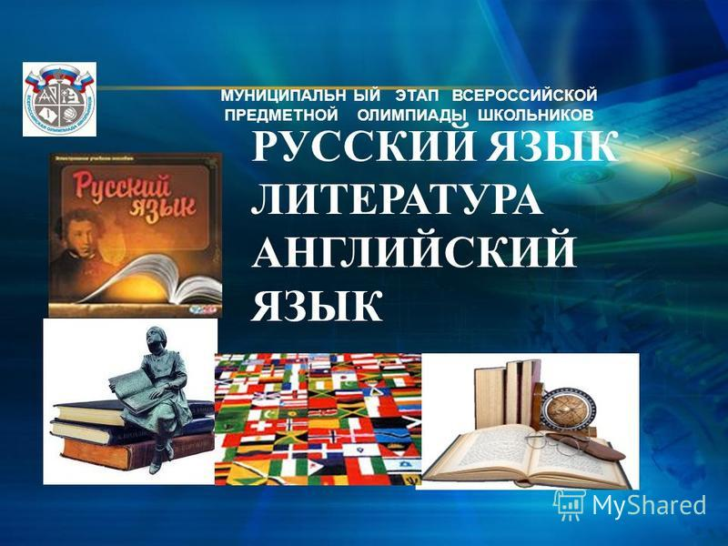

Георгиевский городской округ, 2023 г.
УПРАВЛЕНИЕ ОБРАЗОВАНИЯ АДМИНИСТРАЦИИ
ГЕОРГИЕВСКОГО ГОРОДСКОГО ОКРУГАСТАВРОПОЛЬСКОГО КРАЯ

ПРОГРАММА
проведения муниципального этапа всероссийской олимпиады школьников

21 ноября 2023 года –
первый день Олимпиады (русский язык)

Место проведения: МБОУ СОШ №12 станицы Незлобной
Ответственная за проведение олимпиады – Серякова Ирина Валентиновна, ведущий специалист управления образования администрации Георгиевского муниципального округа
тел. 3-20-48e-mail: seryakova2014@mail.ru

Организационные мероприятия
8:30 –8:55 | Совещание с организаторами | Каб. 26 (2 этаж)
9:00 –9:30 | Регистрация участников | Холл школы
10:00 | Начало олимпиады

Выполнение олимпиадных заданий
10:00 –13:00 | Русский язык (172 человека) | Аудитории №1-11

Разбор олимпиадных заданий
14:00-14:30 | Русский язык | Аудитория №25

Работа членов жюри
с 14:00 | Работа членов жюри, подведение итогов | Аудитории №№26, 29
Показ олимпиадных работ 22.11.2023 года
14.00 | Русский язык | Аудитория №26
Ознакомление участников олимпиады с результатами
На сайте управления образования
администрации Георгиевского муниципального округа по ссылке:
http://georg-gorono.ru/index.php/olimpiady/54-vserossijskaya-olimpiada-shkolnikov/3021-munitsipalnyj-etap-vserossijskoj-olimpiady-shkolnikov-2023-2024-uchebnogo-goda
22.11 | Протоколы | После проверки работ
25.11 | Итоговые протоколы | до 18.00

График рассадки участников муниципального этапа Всероссийской олимпиады школьников на базе МБОУ СОШ №12 станицы Незлобной

Дата проведения:21ноября 2023
Предмет:Русский язык
Количество участников: 172 человек
Аудитория | Категория участников | Количество | Организаторы
1 (каб.№33 ) | 7 класс | 15 | Якубенко В.В.  Овчинникова И.А.
2 ( каб.№34) | 7класс | 12 | Саламатина Н.А.  Ткаченко И.О.
3 (каб.№35) | 8 класс | 18 | Назаретова З.Г.  Скворцова И.А.
4 (каб. №37) | 8 класс | 18 | Баева Н.В.  Оганесян Д.А.
5 (каб. №38 ) | 9 класс | 16 | Богнарь Е.С.  Савицкая И.А.
6 ( каб.№39) | 9 класс | 15 | Столбовская Ю.Н.  Фоменок М.А.
7 ( каб.№40) | 9 класс | 15 | Гольцова Н.Ю  Бит-Калет О.П.
8 (каб.№41) | 10 класс | 15 | Радышева О.В.  Смольнякова Т.Ю.
9(каб.№19) | 10 класс | 14 | Юдина О.Н.  Евстифеева А.В.
10 (каб.№20) | 11 класс | 17 | Огаджанян А.К.  Садыкова Д.Ф.
10 (каб.№26) | 11 класс | 17 | Папченко И.С.  Даниленко П.А.

Дежурные:
Пост №1
Баркалова Н.В., Пелипенко Е.П.
Пост №2
Назарян А.А.
Пост №3
Бондарь И.А., Бородина Е.Н.
Пост №4
Стоюшкина И.В., Бережная Н.Н.
Пост №4
Чукунов С.А., Татусянц С.С.
Вход №1 (Центральный)
Арискина Е.В, Мартиросян Г.А..

